**Công ty cổ phần VCCorp**



**BÁO CÁO TUẦN 6**

**Trợ lý lịch và nhắc việc thông minh**

Tác giả: Ngô Minh Đức

Người hướng dẫn: Anh Ngô Văn Vĩ

**Hà Hội, 8/2025**

**Tóm tắt nội dung**

Báo cáo này trình bày những nội dung quan trọng về phần mềm trợ lý lịch và nhắc việc thông minh với các chức năng tạo/sửa/xóa sự kiện lịch, hỗ trợ lịch định kỳ (daily, weekly, monthly), cho phép đính kèm link họp, địa điểm, mô tả theo sự kiện trong lịch.

**MỤC LỤC**

**Chương 1: Giới thiệu** 4

**Chương 2: Kiến trúc hệ thống** 4

**Chương 3: Cơ sở dữ liệu** 4

**Chương 4: Backend** 4

**Chương 5: Frontend** 4

**Chương 6: Tính năng chính** 4

**Chương 7: Kết quả** 5

**Chương 8: Kiểm thử** 5

**Link source github**: https://github.com/theducminh/B-o-c-o-th-c-t-p-c-ng-ty-VCCorp/tree/smart-schedule

# **Chương 1: Giới thiệu**

Trong cuộc sống hiện đại, việc quản lý thời gian hiệu quả là một yếu tố then chốt để nâng cao năng suất học tập và làm việc. Tuy nhiên, nhiều người vẫn gặp khó khăn trong việc sắp xếp lịch trình, dẫn đến chồng chéo công việc, bỏ lỡ các cuộc họp quan trọng, hoặc không tận dụng được thời gian trống hợp lý.

Các ứng dụng lịch hiện nay như Google Calendar, Outlook,... rất mạnh mẽ nhưng đôi khi lại thiếu tính cá nhân hóa hoặc không đáp ứng tốt trong một số tình huống đặc thù của từng người dùng. Xuất phát từ nhu cầu thực tiễn đó, nhóm đã xây dựng một hệ thống quản lý lịch thông minh – Smart Schedule, nhằm hỗ trợ người dùng tạo, quản lý và tối ưu hoá lịch trình hằng ngày một cách trực quan, hiệu quả và thuận tiện.

Đề tài hướng đến việc xây dựng một ứng dụng web giúp người dùng:

* Quản lý lịch trình hàng tuần thông qua giao diện trực quan.
* Tạo, chỉnh sửa, xoá các sự kiện nhanh chóng.
* Thiết lập quy tắc lặp lại cho các sự kiện định kỳ.
* Tự động gợi ý thời gian trống phù hợp để thêm task mới.
* Hỗ trợ đồng bộ với các lịch khác như Google Calendar (phần mở rộng).
* Đảm bảo bảo mật thông tin người dùng bằng xác thực JWT và bảo vệ route.

Ứng dụng hướng tới:

* Sinh viên cần tổ chức thời gian học tập, làm thêm, giải trí hiệu quả.
* Nhân viên văn phòng quản lý cuộc họp, nhiệm vụ cá nhân và nhóm.
* Người bận rộn muốn có công cụ tối ưu lịch làm việc hàng ngày.

Trong phạm vi đề tài này đã thực hiện:

* Xây dựng hệ thống frontend sử dụng HTML, Tailwind CSS và JavaScript thuần, hỗ trợ hiển thị lịch theo tuần, thêm/sửa/xoá task tương tác trực tiếp.
* Xây dựng hệ thống backend sử dụng Node.js và Express.js, kết nối Cơ sở dữ liệu Microsoft SQL Server, thực hiện các chức năng CRUD và xử lý logic lặp lại sự kiện.
* Triển khai xác thực người dùng bằng JWT và bảo vệ API.
* Đảm bảo mô hình kiến trúc rõ ràng, dễ mở rộng, có thể tích hợp thêm các tính năng như gợi ý lịch thông minh, đồng bộ Google Calendar, chia sẻ lịch

# **Chương 2: Kiến trúc hệ thống**

Hệ thống Smart Schedule được xây dựng theo mô hình Client-Server (Frontend - Backend) nhằm tách biệt phần giao diện người dùng và xử lý dữ liệu, đảm bảo tính mở rộng và bảo trì dễ dàng.

* Frontend: Giao diện người dùng xây dựng bằng HTML, Tailwind CSS và JavaScript, hiển thị lịch tuần, hỗ trợ người dùng thao tác thêm, sửa, xoá các sự kiện thông qua các thao tác trực tiếp (drag, click,...).
* Backend: Được phát triển bằng Node.js với framework Express.js, chịu trách nhiệm xử lý logic ứng dụng, xác thực người dùng, và thao tác với cơ sở dữ liệu SQL Server.
* Database: Lưu trữ các thông tin người dùng, sự kiện, task và các quy tắc lặp lại bằng Microsoft SQL Server, đảm bảo hiệu suất truy vấn tốt và tính nhất quán dữ liệu.
* Xác thực: Hệ thống sử dụng JWT (JSON Web Token) để xác thực người dùng và bảo vệ các API.

Luồng xử lý chính.

1. Người dùng truy cập trang web thì frontend hiển thị giao diện lịch tuần.
2. Người dùng đăng nhập hoặc đăng ký, frontend gửi thông tin đến backend và backend xác thực và trả về JWT token.
3. Frontend gọi các API được bảo vệ bằng JWT để:

* Lấy danh sách sự kiện trong tuần.
* Tạo mới, chỉnh sửa hoặc xoá sự kiện.
* Tự động gợi ý thời gian trống (tính toán client-side hoặc gửi yêu cầu server).

1. Backend xử lý các logic sự kiện, bao gồm tạo bản sao định kỳ dựa trên recurring_rule, sau đó ghi dữ liệu xuống cơ sở dữ liệu.
2. Dữ liệu được trả về frontend để hiển thị trực quan cho người dùng.

# **Chương 3: Cơ sở dữ liệu**

Hệ thống Smart Schedule sử dụng Microsoft SQL Server để quản lý cơ sở dữ liệu. Đây là hệ quản trị cơ sở dữ liệu quan hệ (RDBMS) hỗ trợ mạnh mẽ cho các truy vấn phức tạp, khả năng mở rộng và bảo mật cao. Đây là cơ sở dữ liệu liệu quan hệ bao gồm các bảng, khóa chính, khóa ngoài, … như hình bên dưới và dữ liệu được nhập vào thủ công:

# **Chương 5: Frontend**

Công nghệ sử dụng

* HTML5 – Cấu trúc giao diện người dùng.
* Tailwind CSS – Thư viện CSS tiện lợi giúp xây dựng giao diện nhanh chóng, hiện đại, dễ tùy chỉnh.
* JavaScript (Vanilla JS) – Quản lý tương tác người dùng, xử lý sự kiện, gọi API và hiển thị dữ liệu từ backend.
* Fetch API – Giao tiếp với backend qua các API RESTful.

Các tệp chính:

* login.html: Giao diện đăng nhập  
  index.html: Giao diện chính của ứng dụng lịch
* main.js: Xử lý logic frontend: tạo sự kiện, hiển thị lịch, gọi API

Triển khai và chạy: chạy trực tiếp ở file login.html

# **Chương 4: Backend**

Backend đóng vai trò trung gian xử lý logic nghiệp vụ, quản lý dữ liệu và cung cấp API cho frontend sử dụng. Trong dự án này, backend lưu trong thư mục “backend” được xây dựng với Node.js và Express, kết nối với cơ sở dữ liệu Microsoft SQL Server để thực hiện các thao tác CRUD (Create, Read, Update, Delete) liên quan đến sự kiện và người dùng.

Các tệp chính:

|  |  |
| --- | --- |
| **Tên tệp** | **Vai trò** |
| server.js | Điểm khởi động chính của backend, cấu hình middleware, routing và chạy server |
| db.js | Cấu hình và khởi tạo kết nối đến cơ sở dữ liệu MSSQL |
| routes/events.js | Định nghĩa các route (API endpoints) liên quan đến thao tác sự kiện (event) |
| routes/auth.js | Xử lý xác thực người dùng |
| controllers/eventController.js | Thực thi logic chính cho các API sự kiện: tạo, cập nhật, xóa, truy vấn |
| utils/recurringUtils.js | Các hàm hỗ trợ xử lý sự kiện lặp lại |
| .env | Lưu các biến môi trường như thông tin DB, JWT secret |

Các API chính:

* GET/api/events: Lấy danh sách sự kiện theo khoảng thời gian (tuần).
* POST/api/events: Tạo một sự kiện mới, bao gồm sự kiện lặp lại.
* PUT/api/events/:id: Cập nhật một sự kiện đã có. Nếu là sự kiện lặp, sẽ cập nhật cả các bản sao.
* DELETE/api/events/:id: Xóa một sự kiện (gốc hoặc bản sao). Nếu là bản gốc, có thể xóa cả các bản sao (tùy logic).

Cài đặt và chạy:

* Cài đặt Node.js
* Cài đặt MSSQL Server
* Cấu hình biến môi trường trong .env
* Cài đặt các package: npm install
* Chạy backend: cd backend
* Npm start

# **Chương 6: Tính năng chính**

- Tạo sự kiện mới: Người dùng có thể tạo một sự kiện với các trường thông tin  
- Chỉnh sửa/Xóa sự kiện: Mỗi sự kiện được hiển thị trên lịch theo đúng thời gian và ngày. Người dùng có thể nhấn vào để chỉnh sửa hoặc xóa sự kiện.  
- Hỗ trợ sự kiện lặp lại: Các sự kiện có thể được cấu hình để lặp lại theo quy luật định sẵn.

# **Chương 7: Kết quả**

Đây là trang đăng nhập:

Khi đăng nhập thành công thì chuyển sang trang chủ:

**[FR-1] Người dùng có thể tạo/sửa/xoá sự kiện lịch**: Khi người dùng nhấn vào nút “Tạo event” hoặc nhấn vào vị trí trên lịch sẽ xuất hiện bảng Tao sự kiện:

Nhập đầy đủ thông tin sự kiến vào ấn “Tạo sự kiện:” để lưu:

Khi sửa, xóa sự kiện thì nhấn vào sự kiện đích và thực hiện thao tác sửa, xóa:

Nhấn nút “Xóa Sự Kiện” để xóa sự kiện:

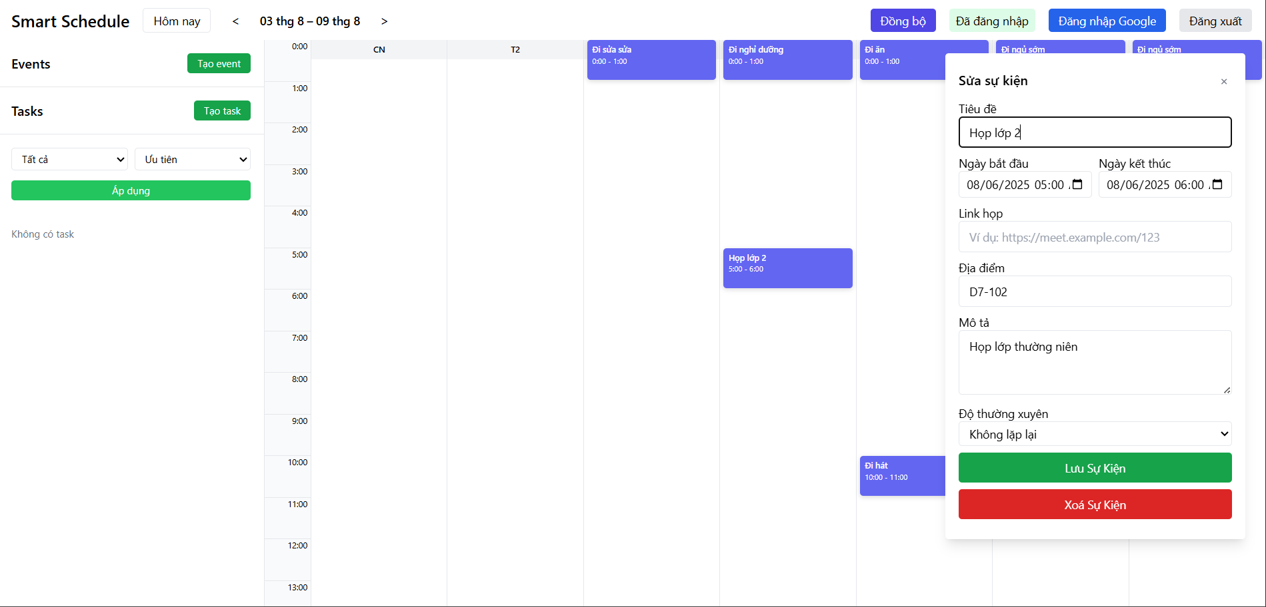

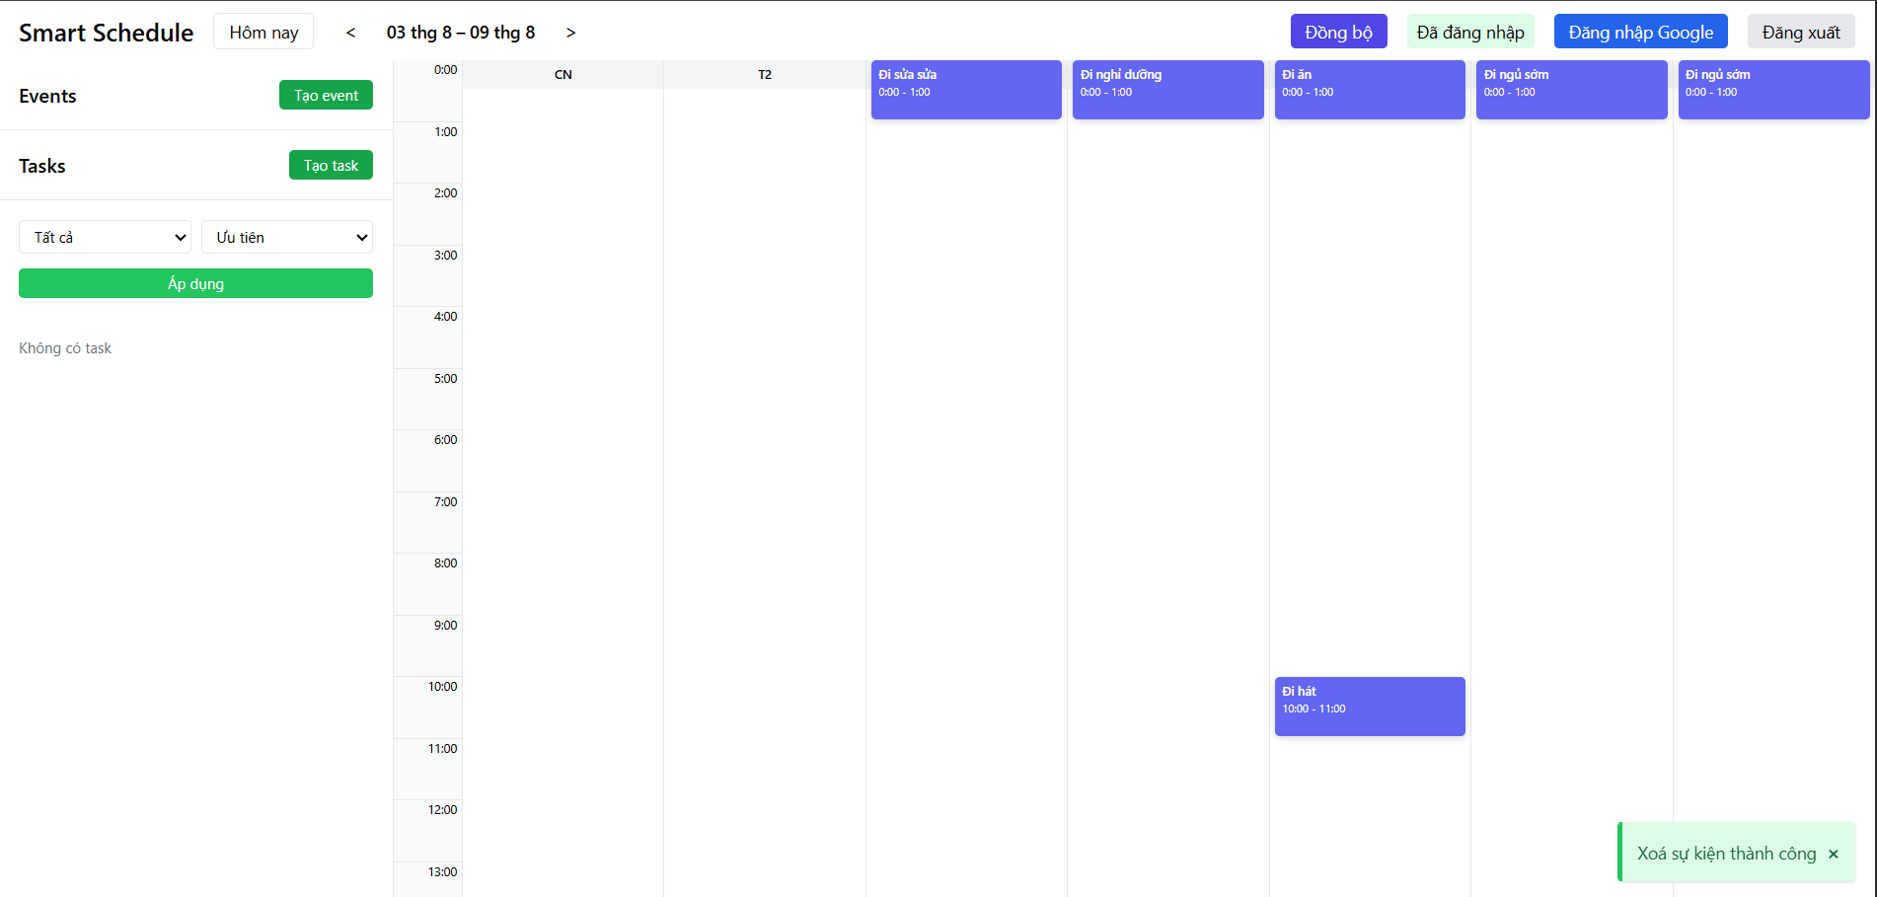

**[FR-2] Hỗ trợ lịch định kỳ (daily, weekly, monthly):** Khi tạo hoặc sửa sự kiện có thể chọn độ thường xuyên để định kỳ sự kiện trên lịch

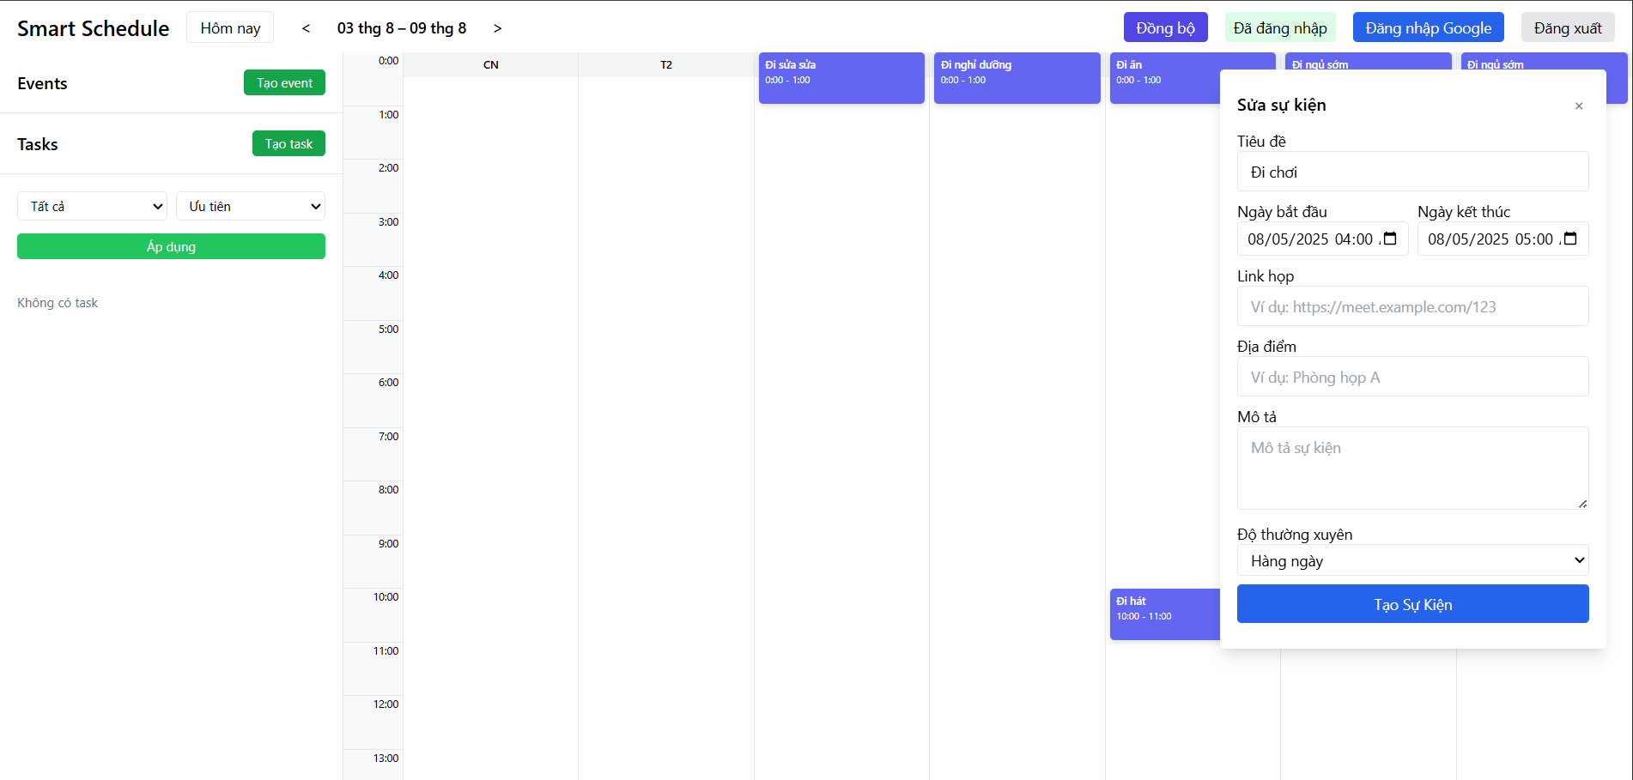

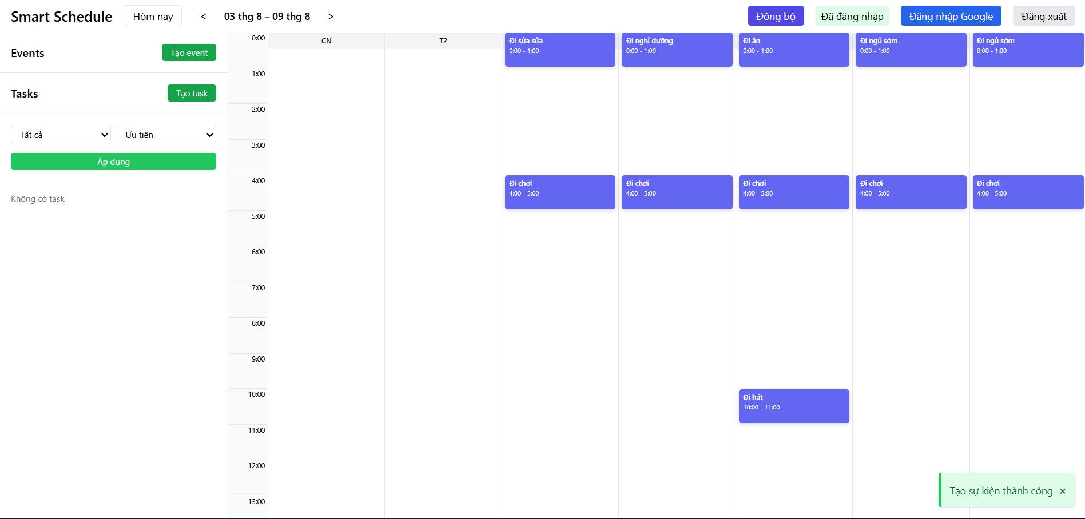

Sửa độ thường xuyên của sự kiện

**[FR-3] Cho phép đính kèm link họp, địa điểm, mô tả:** Người dùng có thể gắn kèm link họp, địa điểm, mô tả trong khi tạo hoặc sửa sự kiện

